[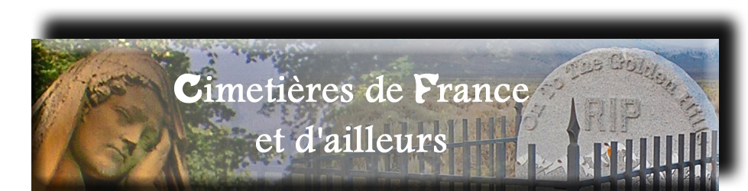](http://www.landrucimetieres.fr/spip)

[Accueil du site](http://www.landrucimetieres.fr/spip) > [CIMETIERES : Vous cherchez un cimetière...](https://www.landrucimetieres.fr/spip/spip.php?rubrique11) > [... en France](https://www.landrucimetieres.fr/spip/spip.php?rubrique12) > [NOUVELLE AQUITAINE](https://www.landrucimetieres.fr/spip/spip.php?rubrique305) > [17 - CHARENTE MARITIME](https://www.landrucimetieres.fr/spip/spip.php?rubrique114) >[Gémozac (17) : le cimetière 2.0](https://www.landrucimetieres.fr/spip/spip.php?article4832)

**Gémozac (17) : le cimetière 2.0**

samedi 7 janvier 2017   
par  [Philippe Landru](https://www.landrucimetieres.fr/spip/spip.php?auteur1)

Déniché par cp, mettons ici à l’honneur l’initiative d’un particulier qui a décidé de répertorier exhaustivement son cimetière. En fait, ce n’est pas un cas isolé et plusieurs projets de ce type, correspondant à un besoin nouveau, voient le jour. Le problème est évidemment l’actualisation forcément nécessaire, tout en conservant des versions anciennes et l’emplacement des anciens tombeaux.

[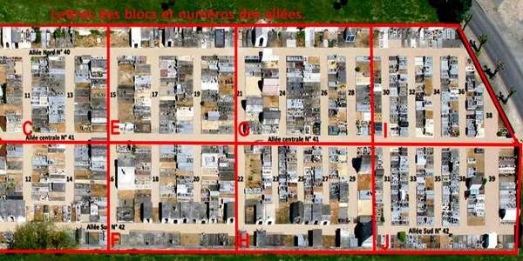](https://www.landrucimetieres.fr/spip/IMG/jpg/insolite-en-charente-maritimenbsp-lrsquo-histoire-de-jacques-dassieacute-et-ses-caveaux-2-0-2.jpg)Gémozac a la chance de posséder, en la personne de Jacques Dassié, un habitant tout à la fois paisible et actif. Et ce retraité a visiblement l’esprit tourné vers le bien commun. À la suite d’un constat, il a en effet entrepris de répertorier toutes les sépultures du cimetière du bourg, un lieu proche de chez lui. Depuis 2006, il a compile toutes ces informations sur son site.

Tout commence après un accident de santé, qui l’oblige à marcher journellement. Seulement, dans ses habits de piéton, il s’aperçoit vite que seul le cimetière offre le calme, l’absence d’animaux agressifs et de véhicules automobiles… « Au cours de ces promenades journalières, je rencontrais souvent des personnes qui peinaient à trouver une sépulture », raconte le Gémozacais.

**Travail de fourmi**

L’accumulation de ces rencontres déclenche un travail méthodique et technique : un relevé complet du cimetière, pourvu d’un moyen de recherche simple et efficace et accessible aujourd’hui par Internet. Un vrai travail de fourmi. Lequel est effectué avec « un entêtement, une constance de sang de mule landaise », s’amuse à préciser l’octogénaire.  
Pendant plusieurs mois, demi-allée par demi-allée, tombe par tombe – 2 000 environ -, Jacques Dassié relève l’emplacement précis, le descriptif des inscriptions ainsi que les éventuelles photographies affichées sur les stèles.  
La première difficulté rencontrée fut la localisation. Certes, une numérotation existait, mais c’était celle, administrative, de la concession avec un découpage du cimetière par îlots et par allées. Mais rien concernant l’emplacement dans l’allée. Il fallut alors créer de toutes pièces une numérotation, tout en conservant l’existant.

**Facile d’utilisation**

L’outil mis au point par Jacques Dassié est facile d’utilisation. En moins de temps qu’il n’en faut pour le dire, il permet la recherche automatique des noms et des emplacements avec leur localisation, photographie des sépultures à l’appui. « Des gens m’ont dit, qu’avec mon site, ils ont trouvé la sépulture recherchée », rapporte le concepteur.  
Pour compléter son dispositif informatique, cédé gracieusement à la collectivité, l’octogénaire a suggéré à la mairie de mettre en place un plan général aux entrées du cimetière et une identification intérieure des allées et de leur îlot d’appartenance.  
Aussi, il serait utile que son programme fasse l’objet d’un signalement, via un lien, sur le site Internet de la commune.

[Pour consulter son site, c’est ici](http://archaero.com/cimetiere.htm) : http://archaero.com/cimetiere.htm